Table des matières

Connexion 2

Voir les médicaments 3

Voir les praticiens 4

Mes rapports de visite 5

Modifier un rapport non valide 6

Rédiger un rapport de visite 7

# Connexion

Certaines actions sur le site internet ne sont accessibles que si vous êtes connecté. Pour vous connecter, il y a un bouton en haut à droite du site avec écrit « Se connecter »

Si vous cliquez dessus, vous allez être redirigé vers un formulaire de connection ou vous allez devoir saisir votre courriel avec votre mot de passe.

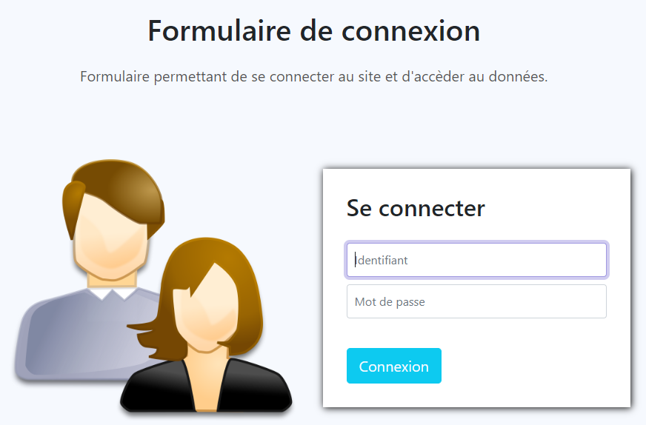

**Utilisateur de test :**  
Délégué régional : villou / VilLou!  
Client lambda : beddav / BedDav!

Une fois vos indentifiants rentrés et que vous avez cliqué, vous serez redirigé vers votre profil. Sur votre profil, vous avez accès à vos informations personnelles.

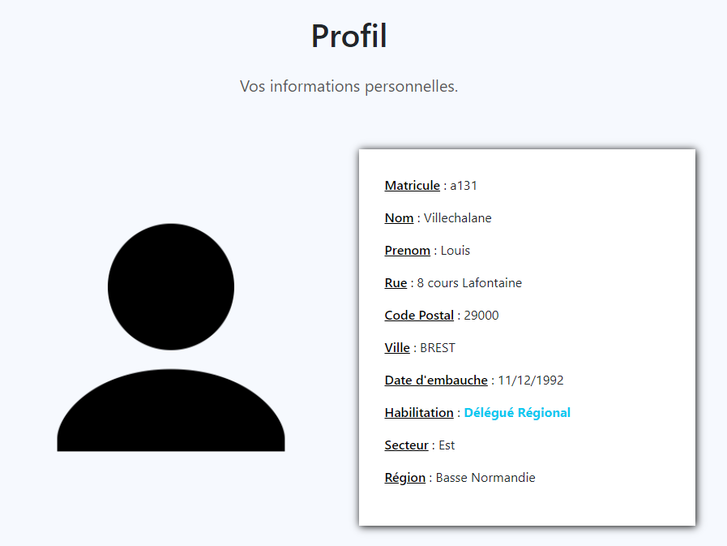

Vous pouvez aussi vous déconnecter, ça vous redirigera vers l’accueil du site internet.

# Voir les médicaments

Dans l’onglet « Médicaments », vous pouvez sélectionner un médicament dans la liste déroulante.

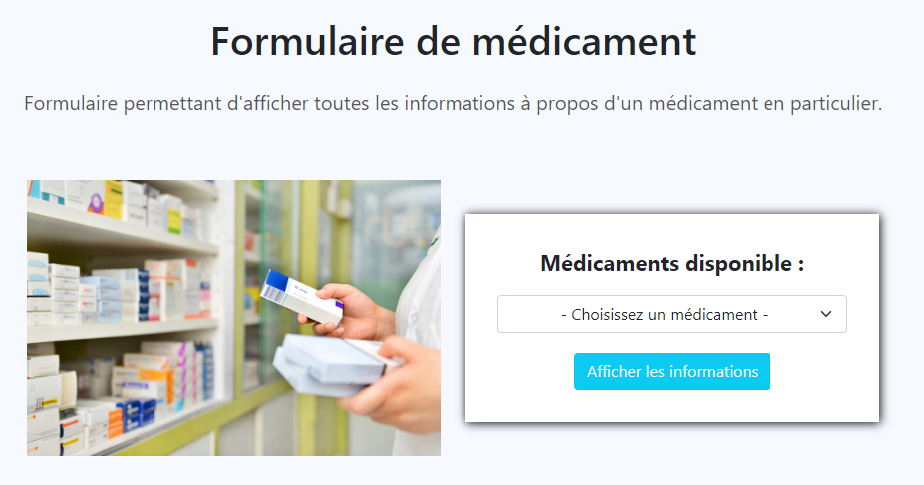

Une fois le médicament sélectionné, vous avez juste à cliquer sur le bouton « Afficher les informations » et les informations s’afficheront.

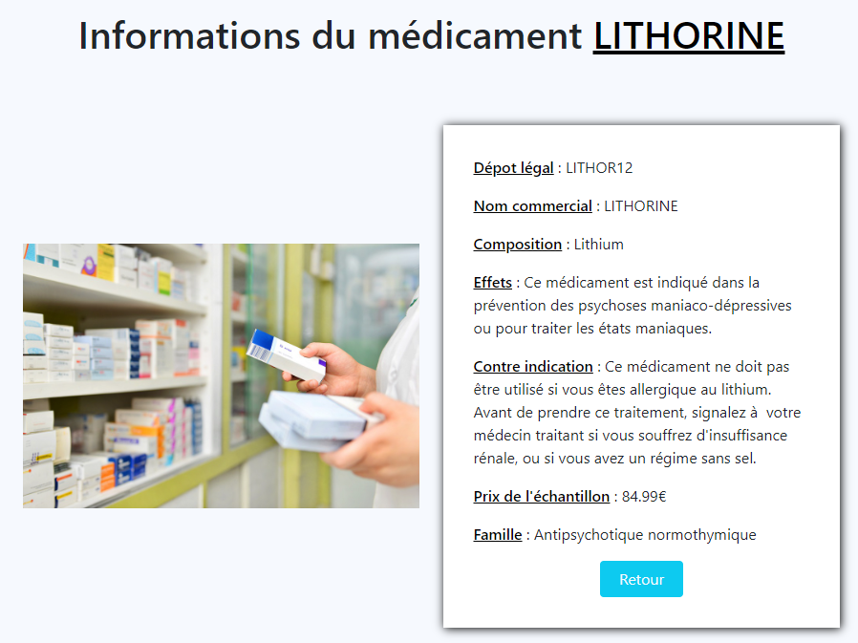

# Voir les praticiens

Dans l’onglet « Praticiens », vous pouvez sélectionnerun praticien dans la liste déroulante.

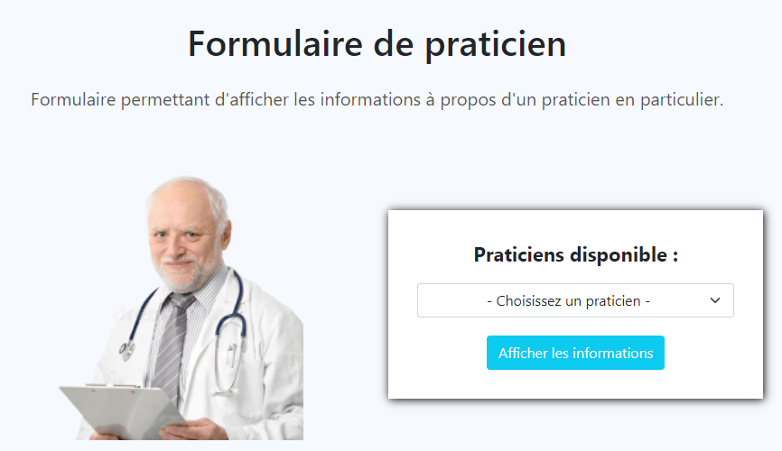

Une fois le praticien sélectionné, vous avez juste à cliquer sur le bouton « Afficher les informations » et les informations s’afficheront.

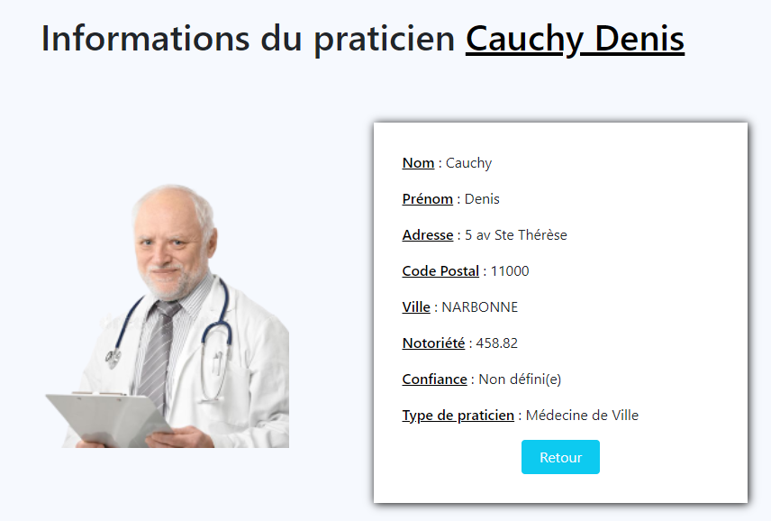

# Mes rapports de visite

Pour voir ses rapports de visite, il faut se rendre dans l’onglet « Rapport de visite » puis dans « Mes rapports ».

Une fois sur cette page, vous devez choisir deux dates pour voir les rapports entre ses deux dates et un praticien mais c’est falcultatif.

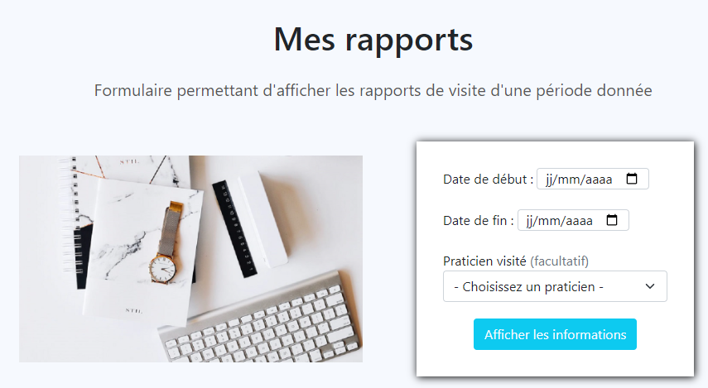

Une fois validé, vos rapports de visites qui correspondent aux critières que vous avez rentré apparaitront.

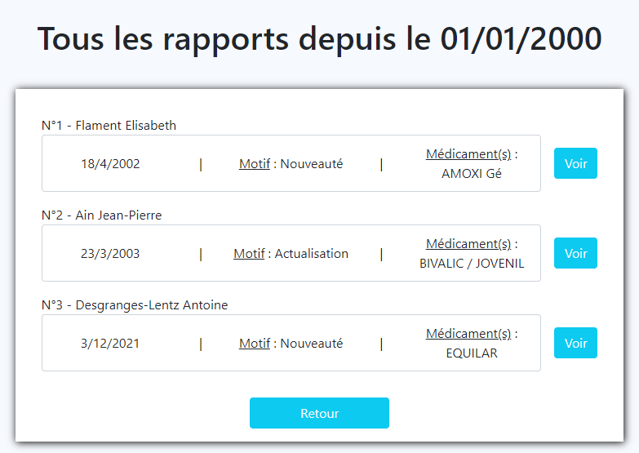

Vous pouvez ensuite voir les détails d’un rapport en particulier en cliquant sur le bouton « Voir ».

# Modifier un rapport non valide

Quand vous voulez rédiger un rapport de visite, vous avez la possibilité de sélectionné un rapport non-valide qui n’est pas définitif pour modifier ses informations.

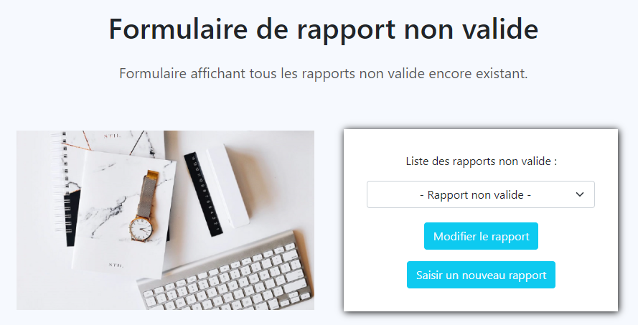

Vous devez sélectionner un rapport de visite non-valide dans la liste déroulante et ensuite cliquer sur le bouton « Modifier le rapport ».

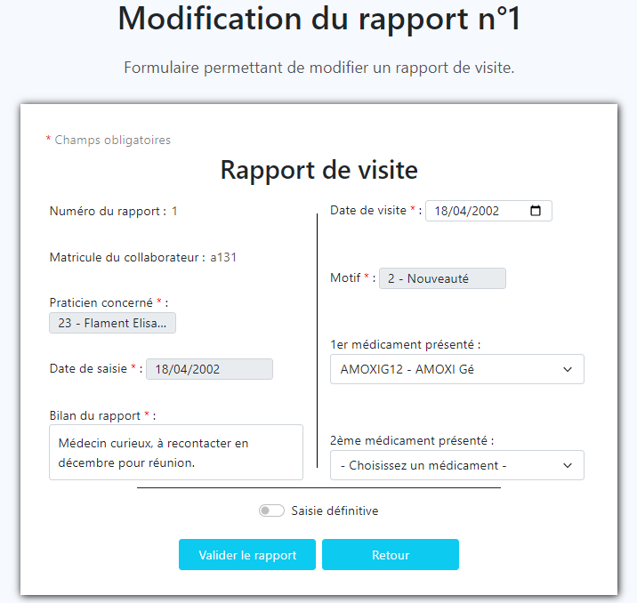

Vous avez ensuite accès aux information du rapport pour les modifier si y’a une erreur pour au final le définir comme définitif donc il ne sera plus modifiable.

# Rédiger un rapport de visite

Quand vous voulez rédiger un rapport de visite, vous devez vous rendre dans « Rédiger un rapport » dans le menu « Rapport de visite » pour ensuite cliquer sur « Saisir un nouveau rapport ».

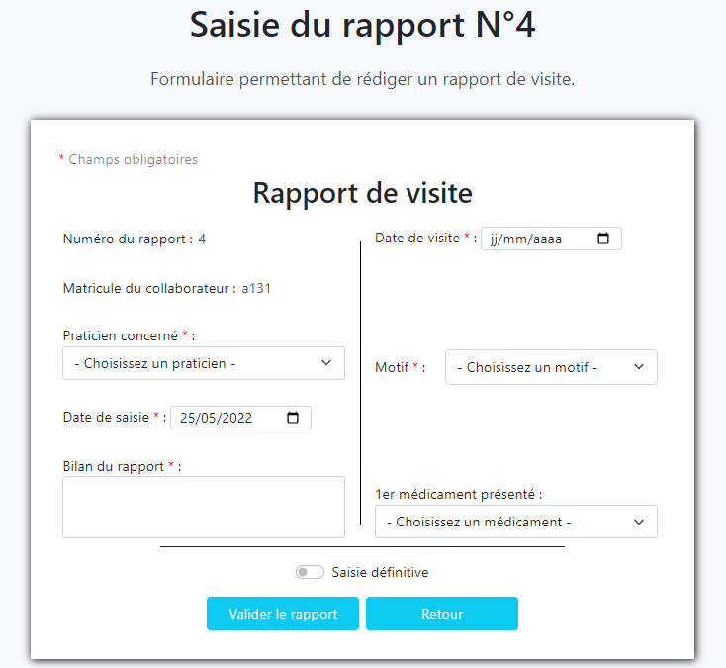

Une fois sur cette page vous avez juste à remplir les informations concernant le rapport de visite et à cliquer sur « Valider le rapport ».